ДЕТИ НЕ ЛЕТАЮТ

Уважаемые родители!
Каждый год от падения с высоты гибнет огромное количество детей.

В Удмуртской Республике
в 2017 году выпало из окон 7 детей,
в 2018 году - 4 ребенка,
в 2019 году уже 5 детей (1 погиб).
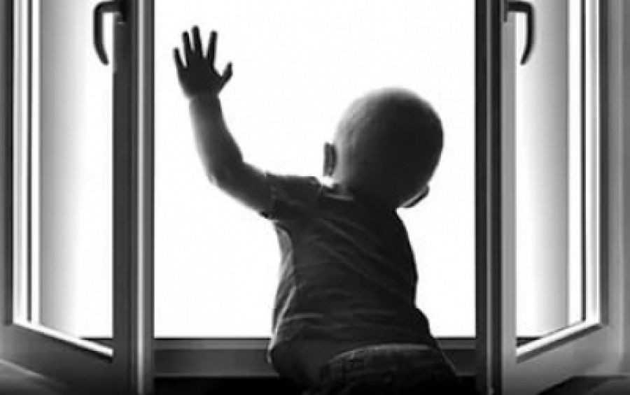

Не оставляйте детей без присмотра.

Не ставьте возле окон предметы мебели, которые могут послужить для ребенка «ступенькой» на подоконник, не надейтесь на москитные сетки…

Уполномоченный при Главе Удмуртской Республики
по правам ребенка

